齐齐哈尔理工职业学院适应社会需能力评估报告

根据国务院教育督导委员会办公室发布的《高等职业院校适应社会需求能力评估暂行办法》的要求，我校在高职招生、教学规范、职业培训，1+X的证书等方面认真梳理近年工作，查找不足，明确未来方向，形成此报告。

第一部分 适应社会需求能力分析

一、学校基本情况
齐齐哈尔理工职业学院是经黑龙江省政府批准、国家教育部备案的普通高等学校。学院前身是1981建校的齐齐哈尔市职工建筑工程学院，至今已有39年高等职业教育的办学历史。办学初期，学院以建筑类专业为主，2008年学院引入投资方--黑龙江运建集团，斥巨资购置齐齐哈尔医学院原校园（富拉尔基区和平路249号），为申办高职奠定了坚实的基础。2011年，经黑龙江省政府批准，国家教育部备案，在建设职工大学的基础上成立齐齐哈尔理工职业学院，由成人高校变为普通高等职业院校，开创了学校发展的新篇章。三十多年来，已形成建筑工程、经济管理、机电工程、信息工程、公共服务五大类二十三个专业的专业群，培养出众多高素质技术技能型人才。
学院位于美丽的嫩江之畔，坐落于富拉尔基区和平路249号。校园占地45.3万平方米，建筑面积12万多平方米，其中教学行政用房近7万平方米。校内实训基地（室）60个，有稳定的校外实习基地64个。学院教学设施完善，教学设备先进，学习、生活和文化体育运动设施齐全；校园环境优美，绿荫蔽日，传统与现代交融，被誉为齐齐哈尔市“园林式”单位，黑龙江省文明校园。
学院现有：建筑工程系、经济管理系、机电工程系、信息工程系、公共服务系及附设中专部六个教学系部。开设：会计、财务管理、电子商务、市场营销、物流管理、汽车营销与服务、建筑工程技术、工程造价、建筑装饰工程设计、机电一体化技术、无人机应用技术、飞机机电设备维修、数字媒体应用技术、软件技术、动漫制作设计、电子竞技运动与管理、餐饮管理、旅游管理、空中乘务、高速铁路客运乘务、国际邮轮乘务管理、幼儿发展与健康管理和社会体育--跆拳道方向二十三个专业。学校现有教职工207人，专任教师120人。其中中级、高级职称教师占专任教师比例55%，硕士研究生占专任教师比例17.5%。学院大力推进人才培养改革，与大型企业联合开展“订单式”人才培养模式，提高人才质量，创新将每学期的教学分为两个阶段，在第二阶段教学中以学生实习实训为主，实现了毕业生就业的“零过渡期”。近几年，新生报到率超过90%，毕业生首次就业率在90%以上，部分专业毕业生就业达到100%，在同类院校中名列前茅。
办学39年来，学校坚持“修身、治学、齐家、报国”的校训，恪守“严谨、求知、创新、勤奋”的校风，形成了“铁的纪律、钢的意志、铜的融合、金的品格”的校魂。在新的历史时期，学校将坚持专科教育为主体，大力发展中高职、本专科的有效对接，适当兼顾其他类型的培训教育。立足于黑龙江省西北部、面向全国，积极服务于齐齐哈尔地区经济、文化建设和社会发展，致力于把一个不知名的青年培养成行业的精英、家族的栋梁。
二、办学基础能力
1.基本情况
现状描述：
齐齐哈尔理工职业学院自2011年成立至今，经过9年的不懈努力，厚积薄发，学院各方面工作均在稳步提升。尤其是近两年，学院各项工作进一步提质增速。
按照5项基本办学条件，以我校2019年事业统计数据（报表时间为2019年9月）为基础，我校基本办学条件指标均为合格。
具体数据对比见下表：

表1
学校名称 | 专 科
学校名称 | 生师比 | 具有研究生学位教师占专任教师的比例（%） | 生均教学行政用房  （平方米/生） | 生均教学科研仪器设备值  （元/生） | 生均图书  （册/生）
基本办学条件指标：合格 | 18 | 15 | 16 | 4000 | 60
基本办学条件指标：限制招生 | 22 | 5 | 9 | 2500 | 35
齐理工2019年9月数据 | 15.84 | 17.5 | 48.19 | 3422 | 64.10
齐理工2019年9月数据 | 合格 | 合格 | 合格 | 合格 | 合格
（1）生均教学行政用房：48.19平方米/生。其中教学行政办公用房97715平方米，学生按2028人计算。
（2）生均教学科研仪器设备值：3422元/生。其中教学科研仪器设备总价值693.92万元，学生按2028人计算。
（3）生均图书：64.10册/生。其中图书13万册，学生按2028人计算。
学校所在校园为齐齐哈尔医学院的原校址，占地面积45.3万平方米，按生均教学行政用房可以接纳学生6000-8000人，目前在校生仅有2600人（包括18级、19级、2020级新生三届学生），尚有很大空间；学校2019年新增教学科研仪器设备200余万元，2020年又增加投入200万元，还将继续投入200万元。值，这两项也远远超过合格标准，为容纳更多学生做好了充足的准备；投入后，按目前学生数，生均教学科研仪器设备值可达到4976.40元/生；2019年9月，学院对图书馆进行了重新装修，现面向社会开放，学校所在区政府投入图书近6万册，与学校共用。同时，学校2020年新进专业书籍5000册。
存在不足:
校内各专业群的实训教学条件建设水平还存在差距,实践教学信息化管理手段和水平有待提升。校内实践教学设备值专业分布不均衡,在企业投入的可持续性方面困难和压力较大。
未来举措：
（1）对接学院五大优势特色专业群,加快建设一批高水平、高效益的产教融合实训基地,实现政行企校文化互融、人员互聘、体系共建、资源共享,协同开展实训体系建设、师资队伍建设、信息化资源建设,服务学生核心能力培养,支持教师科研与技术服务，支撑学生创新创业。
（2）依托五大优势特色专业群建设,深化政、行、企、校合作,按“共建、共享、共育”理念,建设一批集“产、学、研、创”功能于一体的实训基地。
2.师生情况
现状描述:
我校坚持以“立德树人”为根本，以“双师型”教师培养为目标，以“激励机制”为手段，以“企业聘用”为辅助，不断的优化师资队伍结构，为达到人才培养目标做好坚实的基础。2019年我校专任教师年龄结构如图所示：
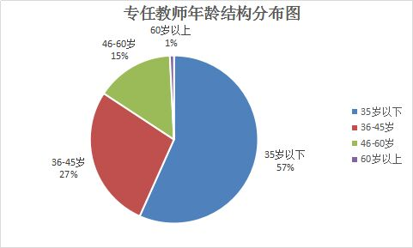
图1专任教师年龄结构图
每次新教师上岗前学校对新入职的教师均进行为期半个月的岗前培训，此次培训内容包括：学习《员工手册》、解读《教师“45问”》、指导教师各项基本教学材料的制作。在培训过程中教师对每个环节都需要自己实际练习，并聘任校内专家组对新教师练习成果分组进行审阅和点评。这种培训形式使新教师很快的了解我校教学的基本要求，进入教师角色，胜任教师岗位。
（1）生师比：15.84。其中专任教师总人数120人，聘请校外教师15人，学生总数2028人（包括17级、18级、2019级三届学生）。
（2）具有研究生学位教师占专任教师比例：17.5%。其中专任教师120人，硕士研究生21人。
为保证生师比，2019年我院通过校内调岗，2020年面向社会招聘往届高校毕业生，面向社会招聘专业对口中高端人才，又招聘教师30余人，已全部入职。新聘教师入职后，更加优化了我校教师结构，提高了教师数量和质量，生师比和研究生学位教师占专业教师的比例将一直保持在合格以上，确保教学质量，不断提高教师内在素质。
存在不足:
（1）从宏观上看,学校专任教师师生比基本符合《普通高等学校基本办学条件指标(试行)》生师比18:1的要求,从微观上看,仍存在师资队伍结构及发展不均衡的情况,个别专业如软件技术、机电一体化等专业教师配比不足；
（2）专业课教师中双师型教师比例未达100%,仍有较大比例教师不具备双师素质。
未来举措：
（1）以教学诊断改进工作为契机,完善教师自我发展平台。根据学院“十三五”师资发展规划和教师个人发展规划,制定教师精准培养计划,实施教师个性化培养模式加大教师校外研修、信息化素养等高素质双师培训力度,大幅度提升教师的视野和信息化应用能力水平；
（2）加强双师队伍的建设力度,完善教师企业实践、教师企业工作站制度,落实“一人一企一师”计划,加大教师企业实践考核力度,大力提升教师的专业实践能力。依托产教融合、技能创新等平台,加大兼职教师、产业教授、能工巧匠等企业优秀人才引聘力度,通过内培外引,形成一支专兼结合的高素质双师队伍。
三、专业人才培养
1.专业建设情况
现状描述：
（1）专业布局调整
学校加强高职专业建设，对接经济社会发展需求和行业需求，健全专业动态调整机制。根据“十三五”规划中提出的集中优势打造专业建设“510”工程。加大对精品专业的投入，重点建设建筑工程、工程造价、会计、电子商务、数字媒体技术、机电一体化、高速铁路客运乘务等10个校级重点专业，加快培育无人机应用技术等新技术、新业态和新商业模式的专业。
2019年我校现有23个招生专业，涉及8个专业大类。具体见下表。
表2专业分类一览表
序号 | 大类 | 19级专业
1 | 土木建筑  大类 | 1.建筑工程技术 | 2.建筑装饰工程技术 | 3.工程  造价
2 | 装备制造  大类 | 1.机电一体化技术 | 2.无人机应用技术
3 | 交通运输  大类 | 1.空中乘务 | 2.高速铁路客运乘务 | 3.国际邮轮乘务管理 | 4.飞机机电设备维修
4 | 财经商贸  大类 | 1.财务管理 | 2.电子商务 | 3.会计与审计 | 4.物流管理 | 5.  市场  营销 | 6.  汽车营销与  服务
5 | 电子信息  大类 | 1.数字媒体应用技术 | 2.动漫制作  技术 | - 软件  技术
6 | 旅游  大类 | 1.餐饮管理 | 2.旅游管理
7 | 教育与体育大类 | 1.社会体育 | 2.电子竞技运动与管理
8 | 公共管理与服务  大类 | 1.幼儿教育与健康管理
（2）专业结构得到改善
“十三五”期间，结合区域经济发展需求和学校办学定位、办学条件及专业建设成果，新增无人机应用技术、高速铁路客运乘务、国际邮轮乘务管理、汽车检测与维修技术、社会体育（跆拳道方向）、飞机机电设备维修、幼儿发展与健康管理、电子竞技运动与管理、商务管理专业，共计9个；撤销给排水工程技术、消防工程技术、社区管理与服务、安全技术管理、建筑设备工程技术等12个专业。学校现有全日制高职学生2260人（不包括2020级），专业34个，涵盖土木建筑、装备制造、交通运输、财经商贸、电子信息、旅游、教育与体育、公共管理与服务等11个专业大类。
（3）专业内涵建设得到加强
学校在2016年和2019年，对人才培养方案进行了全面的修订，确定了以培养“素质、知识、能力”三位一体的技术技能型人才为主线，构建了工学结合、校企合作、校校合作的人才培养模式。“十三五”期间，学生在省、市级职业技能大赛中获奖20余项，教师在各类教学能力比赛中获奖10余项。2018年，学校建立了养成教育的长效机制，各专业以此为契机，开展具有专业特色的养成教育活动，使学生在校“练就好书法、培养好口才、养成好礼仪”，从而达到提升学生职业素养的目的。2019年，学校成功申报了1+X证书试点，成为试点院校；2020年，工程造价、会计、无人机应用技术等5个专业参加BIM、智能财税、无人机驾驶等5项1+X证书试点考核，其中无人机驾驶证书通过率达到90%。
存在不足:
（1）专业应对区域产业变化的动态调整不够,部分开设专业与区域重点发展产业集群不完全适配；
（2）目前学院选修课课时占总学时较低,总体上比例还可进一步提高,尤其在选课师资队伍和课程建设方面存在不足,目前还不能完全满足学生个性化成长的需求。
未来举措：
（1）学校将制定并出台《专业设置与动态调整管理办法》,确立以市场需求为导向的专业设置理念,建立专业诊断制度,规范专业设置与调整管理,确保专业设置与社会需求匹配,同时专业总数将控制在20个左右,以品牌(重点)专业建设为引领,实现专业优势发展、特色发展和集群发展,不断提升专业服务区域的能力；
（2）“十三五”期间学院已经以通识选修平台课程、专业拓展选修平台课程建设为抓手,逐步扩大选修课程门数,不断拓宽选修覆盖面,未来将更深入落实，使选修课比例将扩大至20%；
（3）逐步推进学分制改革,逐步完善校内学分积累与兑换制度,尝试构建校际学分互换制度,满足学生多途径成长的需要。
2.校内外实习实训基地建设
现状描述：
（1）实践教学条件得到改善
“十三五”期间，随着在校生规模不断地扩大，学校在校内新建了软件技术实训室、会计电算化实训室、动漫电竞实训室、动画拷贝实训室、安检实训室、电商实训室、跆拳道实训室、BIM实训室、无人机实训基地等10余个校内实训（室）基地，校企合作共建校内实训基地5个，扩建、改建10余个实训室，总投资400余万元，从而使学生的实践教学条件得到明显改善。
（2）校企合作逐步深入，重点专业建设方向明确
学校发挥黑龙江运建集团重要办学主体作用，积极寻求国家对企业举办的职业院校按规定给予的支持，按产教融合型企业认证标准开展工作。学校与集团相结合，参与装配式建筑的研讨与落定，确定《智能机械学院》的发展方向，加入齐齐哈尔产业技术工人供需政校企联盟，对接一重、北大仓、嘉华等重点企业，促进知识链、教育链、人才链、产业链的有效衔接。
存在不足:
学校各专业校外实习实训基地建设发展不均衡,建设水平和内涵有待向紧密合作型和深入合作型提升。
未来举措:
（1）“十三五”期间学校将依托校外实习基地建设专项,引导和鼓励各专业积极拓展校外实习实训基地；
（2）进一步优化现有的校外实习基地的分类建设标准,采取分类建设、分级资助的措施,推动基地内涵建设水平不断上升,以省品牌专业、省高水平骨干专业、院重点专业为重点,鼓励多建设紧密合作型、深度合作型的校外实习实训基地,进一步提高生均校外实训基地实习时间。
3.年支付企业兼职教师课酬
现状描述:
2015-2017年学校支付企业兼职教师课酬分别为20.58；31.52；51.59万元,上升趋势非常明显。
存在不足:
（1）兼职教师的教学质量良莠不齐,要增强对兼职教师的教学培训和考核;
（2）高层次的兼职教师、行业企业领军人物聘请数量不足.
未来举措：
“十三五”期间,学校将产教深度融合实训平台的搭建作为推进校企协同育人的重要载体,不断优化完善学校《兼职教师管理办法》《高技能人才引进办法》,探索实施柔性引进等方式,积极吸引行业企业领军人物、企业劳模、技术能手参与学校人才的培养。
四、学生发展
1.招生计划完成质量
现状描述：
2018-2019学年学院的常规招生路径在普通高考、对口升学两种招生形式的基础上增加了单独招生方式。2019年年初，李克强总理在政府工作报告中指出，全国高职院校面对应往届考生、退役军人、下岗职工农民工及新型职业农民扩招100万。这样，这一学年的招生分成了四类若干个阶段。学院认真研究新政策，积极响应国家要求，2018年的单招从报名到最终录取紧锣密鼓，环环相扣，报名人数共计420人，最终录取373人。
2019年5月23日黑龙江省教育厅印发了《2019年黑龙江省高职扩招专项考试招生工作实施办法》，对2019年扩招工作严密部署。我院领导高度重视，召开专项扩招招生会议，指出扩招的招生工作要严格按国家要求进行，争取圆满完成任务。第一，要在不违规、不越红线的基础，保质保量地完成计划；第二，要认真研读文件精神，做好对学员的宣传及解释工作，做到让大多数对应群体享受到国家利好政策。在我们积极努力下，扩招共报名1503人，经过8月31日笔试考试，我们最终录取952人，圆满地完成了省厅交给的扩招招生任务。
我院2018年计划招生844人，录取新生354人，实际报到281人，高校新生应征入伍保留入学资格14人，新生报到率79.38%(见图2)。
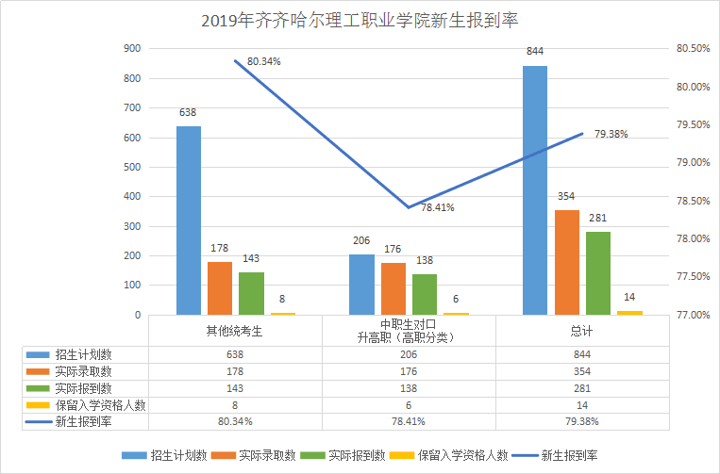
图2 2018年新生录取报到率
我院2019年计划招生1852人，实际录取1690人，其中统招录取738人，包含普通高考241人，对口升学录取124人，单招373人。扩招录取952人，其中应往届及社会考生82人，退役军人805人，下岗职工、农民工及新型职业农民65人。具体数据见表1所示。
我校是一所工科类为主的院校，其中装备制造大类、电子信息大类、土木建筑大类、财经商贸大类、文化艺术大类、农林牧渔大类、旅游大类、交通运输大类、教育与体育大类，新闻传播大类，资源环境与安全大类专业学生占全日制在校生比例分别是11.20%、22.87%、20.89%、26.25%、1.17%，0.70%，6.30%、9.22%、0.70%、0.23%、0.47%。
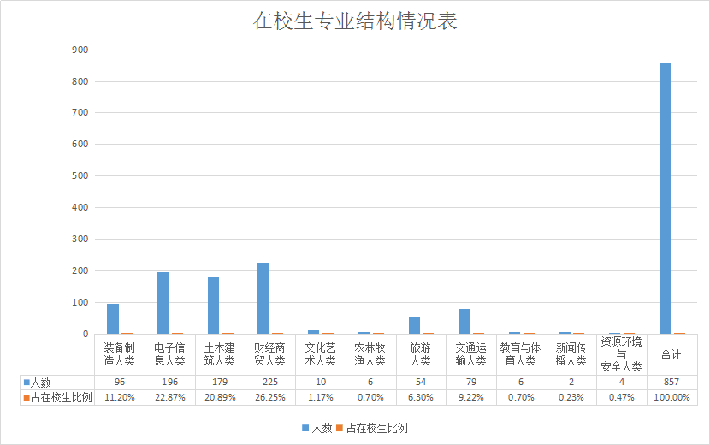
图3专业结构情况分析图
存在问题：
学院各专业招生计划完成情况不均衡,志愿填报“冷热”不均,部分专业吸引不够,专业特色不明显,外省招生宣传工作开展不理想。
未来举措：
通过与企业开设订单班、定制班,设立全额助学金等方式开展合作,突破传统专业招生难的困境；
（2）充分利用互联网技术、各类招生咨询会以及新闻媒体等广泛开展招生宣传；
（3）加强招生宣传团队建设,利用全院资源,科学组建专兼职团队,深入省内外中学、职校进行常态化招生宣传。
2.毕业生直接就业率和就业去向
现状描述:
学院坚持以“稳定高就业率、提高就业质量、优化就业结构”为工作目标，积极培育毕业生就业工作新的增长点。近年来，学院毕业生就业率始终保持稳定，就业情况良好。
表3
院校代码 | 院校名称 | 指 标 |  | 单位 | 2018年 | 2019年
14400 | 齐齐哈尔理工职业 学院 | 1 | 就业率 | % | 96.70 | 91.2
14400 | 齐齐哈尔理工职业 学院 | 2 | 月收入 | 元 | 3500 | 3378.8
14400 | 齐齐哈尔理工职业 学院 | 3 | 理工农医类专业相关度 | % | 91 | 60.3
14400 | 齐齐哈尔理工职业 学院 | 4 | 母校满意度 | % | 98 | 99
14400 | 齐齐哈尔理工职业 学院 | 5 | 自主创业比例 | % | 0 | 0.6
14400 | 齐齐哈尔理工职业 学院 | 6 | 雇主满意度 | % | 95 | 95
14400 | 齐齐哈尔理工职业 学院 | 7 | 毕业三年职位  晋升比例 | % | 58 | 23

通过对2019年毕业生工资水平的调查结果可知，45.38%的毕业生薪资在2001-3000元之间，23.8%的毕业生薪资在3001-4000元之间，12.31%的毕业生薪资在4001-5000元之间,7.69%的毕业生薪资在5001-6000元之间。
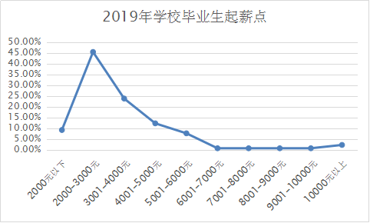
图4 齐理工毕业生起薪点统计图
2019年我院毕业生就业人数最多的前10大行业分别为批发和零售业，制造业，建筑业，文化、体育和娱乐业，信息传输、软件和信息技术服务业，居民服务、修理和其他服务业，金融业，交通运输、仓储和邮政业，住宿和餐饮业，以及房地产业。
其中批发和零售业人数最多，占比11.63%，其次为制造业，占比11.30%，再次为建筑业占比10.96%。
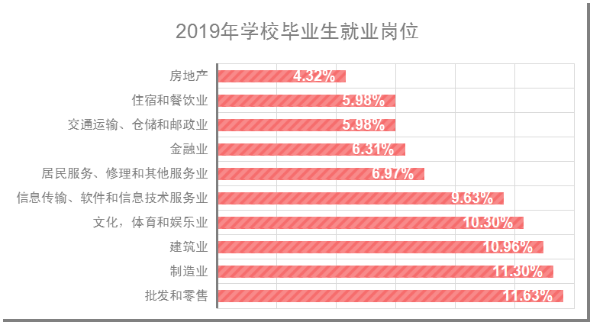
图5 齐理工就业岗位统计图
总体来看，2019年学校毕业生就业地区主要分布在东北地区，占就业毕业生总人数的74.54%；其次为珠三角地区，占就业毕业生总人数的10.61%。毕业生就业在京津地区，占比6.2%，中西部地区占4.51%，其他地区占4.14%。

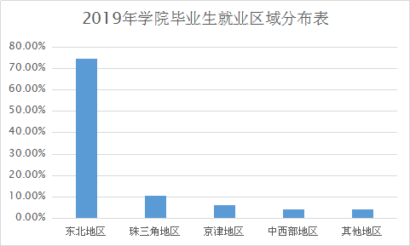
图6 齐理工毕业生就业区域分布图
存在不足:
（1）我院毕业生就业质量一直在提升,但是与业内领先的大型骨干企业融合度有待提升,与新兴产业对接有待加强；
（2）学院要不断适应新形势,加大高端人才外引内培力度,增强师资力量,确保人才培养质量稳步提升,满足骨干企业需求,学院就业部门要加强市场拓展,积极向这些企业推介我院毕业生,另一方面呼吁个别国家骨干企业要取消只录用本科生的门槛不能拒高职生于千里之外。
未来举措:
（1）学院将不断完善就业工作体系,深入推进三级就业指导机制和管理模式,共同完成对学生的就业指导和就业服务；
（2）加强就业基地建设,对用人单位实行分类管理,加强与优质就业企业的合作,稳固就业市场,提升就业服务质量,进一步完善毕业生就业指导服务流程,进一步做好就业日常管理和服务工作,实施精准就业帮扶,探索实施互联网+就业工作模式,更好地服务毕业生求职就业和企业招聘工作；
（3）培育就业工作品牌,进一步凝练、提升我院就业工作中的特色做法和创新亮点,提升学院社会影响力。
五、社会服务能力
现状描述:
1.聚焦经济社会发展
学院党委积极策划组织开展对外交流与合作。加入齐齐哈尔产业技术工人供需政校企联盟，对接一重、北钢等规上企业，促进知识链、教育链、人才链、产业链的有效衔接。一年来，积极推进与中国一重集团等13家大中型装备制造类企业建立产教融合联盟项目。筹建齐理工装配式建筑产业教育研究院。
为适应地方区域经济发展，我院紧紧围绕“齐齐哈尔市的十二大重大产业”项目需求，加强重点专业和特色专业建设，对传统的建筑相关专业进行改革，重点打造无人机、电竞等新技术、新业态的特色专业建设。学院派出年轻专业教师到北京航空航天大学无人机专业进修深造，为打造学院优势领域无人机专业进行师资培养和提高工作；学院无人机应用技术专业已经与黑龙江一亩农公司采取合作培养方式，进行优势互补，发展前景良好，必将为黑龙江的农业发展助力护航。
2.积极发展社会培训
我校现有经教育行政部门审批的非学历教育培训机构两所。一是黑龙江省建设厅“黑建人[2008]9号”文件批准的“齐齐哈尔理工职业学院培训中心”，二是齐齐哈尔市人力资源和社会保障局“齐人社发[2011]42号文件批准，2011年建立的“齐齐哈尔理工职业学院职业技能培训定点培训机构”。培训内容主要有“全省住房城乡建设领域现场专业人员七大员岗位培训”，“各专业上岗证培训”，再就业技能培训。
同时，我校面向行业、企业、政府、社会人员也开展了多样化的培训项目，培训内容主要有“二级建造师考前辅导”、“预算速成班培训”、“企业委托专项培训”,“建筑行业晋职继续教育培训”、“大学生创业培训”等，年培训人数2000余人，培训收入近200万元，带动就业近百人。
建筑工程系的二级建造师考前辅导班和预算速成班，已成为社会认可度极高的品牌培训项目。经管系教师协助梅里斯淘宝大学进行了电子商务扶贫创业技能专题培训，体现了齐理工的教师“真专业，真敬业”的精神，让社会更加了解我们学校，认可我们学校，对学校社会影响力的提高起到积极的作用。培训中心将业务下沉到农村，辅助对新型职业农民进行技术指导和培训。紧紧围绕地方经济社会发展，加大对再就业创业人员的培训，加大对农村扶贫事业的建设。
3.青年志愿者服务
2018-2019学年，我校青年志愿者服务队一直以“奉献爱心，传递温暖”为理念，通过开展“雷锋月”活动、关爱特殊教育儿童活动、访问孤寡老人活动、美化社区环境、温馨服务喜迎新生等常规活动，展现青年志愿者服务队的奉献精神。志愿者在东重社区等地方开展义演、义教、关爱孤寡老人、美化社区等活动，通过志愿服务方式为困难群众、孤寡老人提供实实在在的帮助，得到了地方群众的一致好评。
学校双亲家园老年公寓是我校学生思政教育的实习基地，通过学生为公寓老人送温暖活动，进一步丰富大学生的业余生活，培养学生为社会奉献的精神，也展现了学院学生博爱、尊老、爱老的传统美德，推动孝德之风在我院的兴起，传递一种“点滴善行，温暖人心”的思想，对提高学院学生整体素质具有积极作用。
4.精准扶贫工作
学校积极开展学生“三下乡”活动服务社会。一是支教助学，包括素质扩展、安全教育、健康教育、学业辅导、文体活动等内容。二是志愿服务，开展了包括关爱留守儿童，敬老助残，环保宣传，电脑义务维修等活动。三是社会调查，到高新经济技术开发区电子信息行业开展调查。四是红色教育，参观当地爱国主义教育基地、革命遗址，走访老党员。五是开展“我的中国梦”图片宣传展等活动。
积极开展贫困大学生助学活动。一年来学院为来自贫困家庭的学生及建档立卡发放各类助学金16.05万元，让他们充分享受国家的助学政策，安心在校完成学业。
存在不足：
（1）教师对教科研工作重要性的认识尚不够,开展科学研究的自觉性不强。许多教师的研究仅停留在纯粹的经验总结,缺乏理论的概括、提升和创新的理念；开展学术交流活动的积极性与自觉性不够,忽视了教科研成果对于教育教学实践的指导意义；还有的不是以解决教育教学实践所遇到的问题为出发点而确立研究课题,而是搞形式主义，缺乏树立营造良好学术环境的理念。
（2）教科研整体水平不高,发展不均衡。一是高层次的教科研立项、获奖、高水平、高质量教科研成果较少,甚至是空白,教科研成果转化能力亟待提高;二是教科研横向经费来源渠道亟需拓展;三是不同二级学院、不同专业问教科研工作发展不均衡。
（3）服务地方经济与社会发展的能力有待提高,对地方经济建设发展与需求情况的研究不够,主动与地方经济建设接轨和服务地方的认识不到位,服务地方的意识不强;教科研综合实力相对薄弱。基础理论研究多,应用研究内容少;研究中单兵、小股作战多,集体攻关少;低层次研究成果多,重大突破、重大成果少;服务地方的运行与激励机制尚未健全,相关部门和广大教师服务地方的工作积极性、主动性、创造性没有得到充分地调动和发挥，没有完善地与地方联系沟通的组织形式和工作制度,因而不能更多地争取到地方政府和社会各界对学院的关心和支持。

第二部分 重要成效

一、坚持党的领导，充分发挥党委政治核心和监督保障作用
学院党委全面贯彻党的教育方针，正确把握社会主义办学方向，严格按照《高校党建工作重点任务》清单要求贯彻落实工作。学院党委制定《齐理工推进党的政治建设工作方案》，修订《齐齐哈尔理工职业学院章程》，把党的政治建设纳入其中，真正实现党的政治建设有章可循、有据可依；各支部组织全体党员和积极分子通过“三会一课”“固定党日”活动，以各种方式开展学习，提高全体党员理想信念宗旨意识。加强领导班子建设，发挥党委政治核心和监督保障作用情况。主持召开学院第二次党员大会，完成党委换届工作，形成学院新一届党委领导集体。修订完善党委会议、院长办公会议、党政联席会议等议事决策规则；建立学院党委领导班子联系各系部制度等。
学院党委通过召开党委会，定期参加理事会会议以及党委书记和集团董事局主席定期沟通等方式，参与学院发展规划制定、教学科研、师资队伍建设、干部选拔任用、人才培养管理、教职工考评等涉及学院发展的重大事项决策。学院党委下设5个在职基层党支部。按照“三推两强”工程要求和“双带头人”原则选配党支部书记和支部委员，形成了年轻有为、勇于创新、充满活力的基层党务工作队伍。
二、规范教学管理，深化教研教改，稳步提升教学质量
学院注重教学管理规范化，制定了50多个教学管理制度文件，并且不断修改完善，构成了《齐理工制度汇编》中的重要组成部分。加强教学过程监控，完善教学评价机制。学院每学期都开展定期和不定期、全面和专项等不同形式的教学检查，领导干部听课，教师同行互相听课评课，不断改进教学方法，提升教学质量。不断完善学评教体系，通过组织召开教学座谈会及开展学生纸质问卷调查等方式，及时发现教学中存在的问题并得到及时处理。
1.专业建设方面:加强高职专业建设，对接经济社会发展需求和行业需求，健全专业动态调整机制。加大对精品专业的投入，重点建设一批建筑工程、工程造价等老牌专业，加快培育一批无人机应用技术等新技术、新业态和新商业模式的专业。2019学校招生的高职专科专业有24个，实施“1+X”证书双证书改革的专业有5个。
2.校企合作方面：发挥黑龙江运建集团重要办学主体作用，积极寻求国家对企业举办的职业院校按规定给予的支持，按产教融合型企业认证标准开展工作。学校与集团相结合，参与装配式建筑的研讨与落定，确定《智能机械学院》的发展方向，加入齐齐哈尔产业技术工人供需政校企联盟，对接一重、北大仓、嘉华等重点企业，促进知识链、教育链、人才链、产业链的有效衔接。
3.师资队伍建设方面：在“十三五”期间，学校领导高度重视师资队伍建设，努力打造一支“规模适度、专兼结台、相对稳定、发展态势良好”的师资队伍。目前师资队伍规模稳中有升，专业水平不断增强，学历职称结构趋于合理，教师教学态度严谨，爱岗敬业，满足教学需要。学院认真落实国家和省教育厅的有关政策要求，提供必要的培养经费，2019年选派30余名中青年教师参加国家级、省级骨干教师培训。学院教师姜雪荣获黑龙江省中等职业学校骨干教师省级培训班优秀学员。
4.教学改革方面：
针对2019级扩招群体，学院重新修订人才培养方案，确保基本要求不缩水，教学方法更灵活。项目式的教学方法让学生在线下教学中受益颇多，结合线上教学，学生们深感这个大学上得有价值。在全省的扩招线下教学检查中获省教育厅专家好评。

案例一：
合理使用手机变教具
学院建筑工程系教师利用“建筑云课”APP软件进行教学活动。学生通过手机端完成教师每次安排的教学任务，教师借助平台对学生学习大数据进行分析，采用混合式、翻转课堂教学模式，通过“建筑云课”APP软件进行考勤、随机提问、布置学习任务、布置作业和测试等教学活动，实现课堂内外的同步教学、线上线下的教学互补，从而改善教学方式，提高教学效果。同时实现多场景创新教学，教师自由安排课前预习，课中互动，课后复习各个环节，线上任务同步线下教学，激发课堂活力。在整个课程中实现全过程评价数据评价，记录教学全过程，分析整体教学效果，定位日常学习表现，教学评价更客观。这种教学手段的改革，在各班级得到了良好的效果，学生也表示很喜欢这种现代的教学手段，活跃了课堂氛围，提高了课堂授课效果。
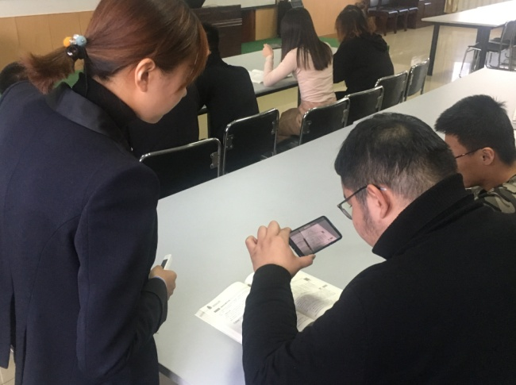
学生通过信息化软件辅助学习
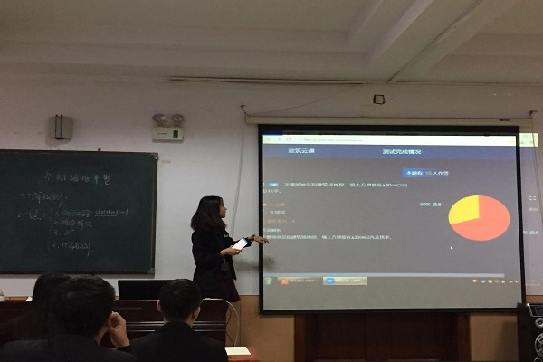
教师通过APP数据分析进行错题讲解
三、学生管理不断改进，学风建设成效显著
1.完善考评办法，提高管理水平。2019年，学院修订了《辅导员考核细则及办法》，本着公平、公正、公开的原则，严格按照辅导员考核方案每月对辅导员进行综合考评，考评结果直接与工资绩效挂钩，充分调动辅导员工作的积极性和创造性。
2.以德育为首，统筹推进学生德智体美劳全面发展。加强学生在晨跑、寝室卫生、早自习、上课和归寝等各时间点的检查，坚持每日检查制和通报制；制订《齐齐哈尔理工职业学院学生文明行为公约》，并开展了为期一个月班级集中学习公约和书写公约活动。下发了《齐齐哈尔理工职业学院行为习惯养成教育活动方案》的通知，各系部辅导员和班主任均能有效组织学生按照方案要求开展晨读和钢笔字的日常练习，较好地完成了以班级为单位的“学生职业生涯汇报会”。探索实施班级文化建设，积极打造寝室文化建设，环境育人。
3.校医和心理咨询师持证上岗。校医专业指导，减少学生就医风险。开设心理咨询室，对学院全体学生做了心理问卷调查和宗教信仰的调查，对30余位学生进行了心理健康辅导。开展“大学生我爱我心理健康月活动”，为学生心理健康保驾护航。
4.积极开展创新创业活动，提升学生学术思维和科研能力。2019年9月，学院申请成立齐齐哈尔理工职业学院创新创业孵化基地并获通过，共孵化四家企业。2019年上半年，在申达公司的协助下，学院15名有创业想法的在校大学生办理营业执照，学院经济管理系五个专业的学生都有参与创业并取得营业执照，创业参与度100%，其中电子商务专业更是全班取得营业执照。双创基地给予了大学生自主创业的机会，培养了大学生自主创业的意识，这是一种无形的精神力量与价值，而这份价值对于整个基地也是不可估量的。
5.积极开展志愿者活动。为让学院志愿者服务队走出校园，让志愿服务更有意义，展现青年志愿者服务队的奉献精神，让学生在志愿服务中不断进步、成长。我院以大学生志愿者活动为突破口，打造服务品牌。为提高志愿服务活动质量，打造品牌活动项目，我院每年会与学校所在地的红宝石街道、富区特殊教育学校、富区法院、富区红十字协会、杜尔门沁村建立联系，开展“雷锋月”活动、关爱特殊教育儿童活动、访问孤寡老人活动、美化社区环境、温馨服务喜迎新生、义教、义演等常规活动。我院志愿者服务活动连续两年被共青团齐齐哈尔市委员会授予“全市优秀志愿者服务集体”荣誉称号，志愿服务活动项目“关爱失独老人，重燃希望之光”被授予“全市优秀青年志愿者服务项目”。
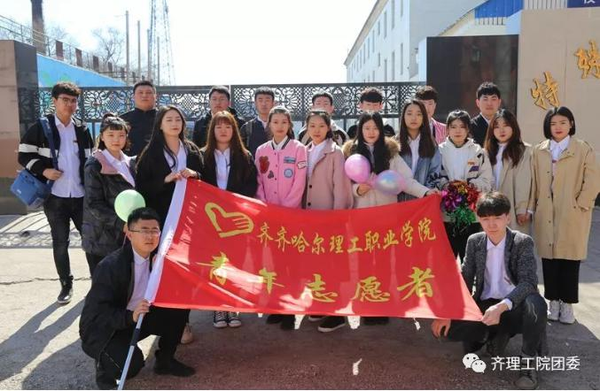
2019年3月28日，“关爱特殊儿童”志愿服务活动留影
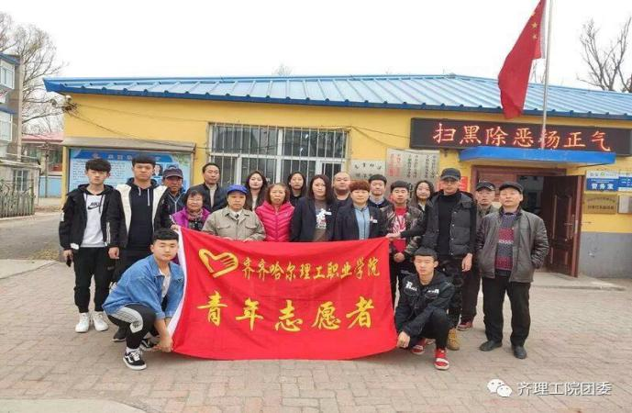
2019年4月4日，禁毒宣传进社区志愿者合影
案例二
关爱特殊儿童我们在行动
为引导和激励我校大学生传承雷锋精神，深入践行社会主义核心价值观，进一步弘扬雷锋精神和“奉献、友爱、互助、进步”的志愿服务精神，2019年3月28日上午，我校走进富区特殊教育学院，开展关爱帮扶志愿服务活动。参加本次志愿活动的有校团委书记马莹莹、志愿者负责老师陶维跃、心理健康老师蒋婷婷以及20余名学生志愿者。
开展活动前，我校志愿者来到活动场地进行了精心地布置，温馨的场地布置诠释了志愿者们对特殊教育学校孩子们满满的爱。
本次活动包括消防知识讲座、绘画动手环节及心理健康讲座三部分。老师们精心准备的课件、小故事，引起了孩子们浓厚的学习兴趣，台上认真地讲解，台下激烈的互动，将整个活动推向了高潮。更有我们的志愿者为孩子们发放图画本、水彩笔、彩色卡纸等小礼物，利用专业知识一对一的对孩子们进行绘画辅导，他们与孩子们互动、唱歌、画画、讲故事，与他们聊理想，并将理想共同写在卡片上贴在微心愿墙上，大家脸上洋溢着开心幸福的笑容，场面温馨感人。
此次特殊教育学校之行是一次爱心奉献之旅，更是一堂生动的感恩教育课，同学们以实际行动书写了新时代雷锋精神。我校志愿者纷纷表示：“要弘扬新时代雷锋精神，争当新时代雷锋传人”。在今后的学习生活中，从点滴做起，从身边小事做起，做雷锋精神的传承者，为社会公益事业奉献自己的青春力量。

第三部分 总结与愿景

学校自“十三五”以来，在黑龙江省委教育工委和省教育厅、齐齐哈尔市委市政府、黑龙江运建集团的关怀支持下，各项改革和事业获得了长足的发展，专业建设和课程建设取得了突出成果，教学质量不断提升，特色养成教育体系建设成效不断扩大，主题校园文化建设色彩纷呈，招生就业和继续教育稳中有升，师资队伍数量与教学水平不断提高，办学条件进一步改善，管理的科学化水平进一步提升。
2019年5月24日，黑龙江省民办普通高校办学质量综合评估高职组莅临学院检查指导。省教育厅评估组专家针对办学方向、规范管理、财务资产、办学条件、专业与课程、质量与保障六个方面开展质量综合评估工作。在听取主题汇报，重点考察基础设施和实训实习条件，与学院领导、职能部门、专业负责人、教师和学生等10余人次进行深度访谈、查阅相关材料后，专家组对学院近年来的办学成效给予充分肯定和高度评价。
7月24日，全国人大常委会委员、全国人大教科文卫委员会副主任委员杜玉波带队到学院对高等教育法执行情况进行检查。听取了学院党委书记李虹关于学院党建工作和思政课建设的情况介绍，并与学院领导进行了座谈。在座谈中，学院理事会主席梁文第向检查组领导介绍了运建集团办学的初衷和学院人才培养的目标，就是秉承“把一个不知名的青年，培养成行业的精英、家族的栋梁”。一年来，学院党委充分发挥政治核心作用，在把握办学方向、推动学院发展、凝聚师生员工方面保驾护航。
2019年，学校荣获第二届黑龙江省高校系统“文明校园”的荣誉称号；信息工程系被省教育厅评为全省高校师德先进集体；教务处被评为全省教育系统先进集体；学校荣获第九届黑龙江省大学生职业生涯与创业规划大赛优秀组织奖；荣获第六届黑龙江省高校微课教学比赛优秀组织奖；学院教师夏妍荣获全省优秀教育工作者称号；学院教师裴宏宇荣获全省优秀教师称号；学院教师张玲荣获第六届黑龙江省高校微课教学比赛一等奖；教师牛璐璐荣获第六届黑龙江省高校微课教学比赛三等奖；教师齐靓荣获黑龙江省多媒体课件制作大赛三等奖；教师孟倩、林杰荣获第二届黑龙江省大学生“行业--专业--就业”分析大赛特等奖优秀指导教师的荣誉称号。学院学生荣获第二届黑龙江省大学生“行业--专业--就业”分析大赛特等奖；黑龙江省“学创杯”大学生创新创业大赛三等奖；全省职业教育微视频大赛三等奖；齐齐哈尔市2019年“爱我国防”大学生演讲大赛三等奖。学院中专部荣获“中国联通杯”第16届全市大中专辩论赛（中专组）一等奖，学生荣获“中国联通杯”第16届全市大中专辩论赛（中专组）最佳辩手。学校全体师生积极参加省市的各种活动，在各项比赛中成绩愈加优异。
面向未来发展，学院将围绕1、2、3、4工程,即贯彻一个体系,突出两条主线,抓好三个重点,强调四个建设。使我校的管理更为科学,设施更为完善,教育重点更为突出。
一、一个体系
建立理事会、党委和行政三方联动合作方式，完善“理事会决策，党委监督保障、行政负责落实”的“三位一体”的运行机制。
二、两条主线
工作中注重强化两条主线
第一条主线是招生就业工作。在认真总结以往单招、对口招生、高招、扩招等各种招生的经验的基础上,全校教职员工全体总动员，完成各层次的招生任务。
根据《黑龙江省大学生就业工作示范性高校建设标准》要求，加强就业指导，强化就业服务，开拓就业市场，做到制度完善，队伍健全，措施有力。建立专业设置、招生、培养和就业的联动机制，加大《职业发展与就业指导》课程建设，完善就业服务体系，提高就业质量及专业对口就业率，扩大和密切与用人单位的联系。广泛向社会各界和用人单位宣传推介我校学生，努力使我校学生就业工作进入全省高校先进行列。
第二条主线是在工作中注重学校教学、学管管理工作的规范化、科学化、精细上。对学校教育、教学、安全、保卫、后勤等各个环节进行重新梳理,进一步培养师生良好行为习惯,规范教育教学行为,完善、整理、发布具有针对性、实效性的规章。严抓学校德育工作,寻找德育工作新途径,将学生养成教育和心理健康教育放在首位，充分运用现代信息技术，打造“互联网+思政”，创新校内外实践活动方式，做到线上线下结合，使思政课活起来。
从思想建设着眼，健全立德树人落实机制，以立德为根本，修品德，重品行，落实以学生在校期间的卫生、文明礼仪、生活习惯、学习习惯培养为主的“养成教育”，并以此建立我校养成教育的长效机制。从各类活动和社团教育入手，将传统文化聚焦于“琴诗”文化，练就一个特长，提高生活品味；从养成教育入手，练就一手好字，开启美好人生；从“五九校服月”和“三早一旗”为依托，培养好口才、养成好习惯。规范开展大学生心理健康教育，突出学生会及社团的自治职能。
三、工作中强调三个重点
工作重点之一：坚持和完善制度建设，推进学院《制度汇编》真践实履。组织进行《制度汇编》、《岗位职责》和《工作流程》的重新修订和试行，在试行过程中进行有效的科学调整。学院全体教职员工要履行全面执行的主体责任，在思想认识、责任担当、方法措施上真正把《制度》严起来、挺起来、执行到位，做到守土有责、守土负责、守土尽责。真正做到制度执行到人到事，用制度管权管事管人，在制度面前人人平等、执行制度没有例外，坚决维护制度的严肃性和权威性。在教师的管理中要坚持以法治校和以德治校相结合。
工作重点之二：顺利完成双论证专业评估和其他各项检查调研。建立领导小组,对各项工作进行认真安排,对学校不足进行查找，要尽快完善,展现我校风采。
工作重点之三:按照投入随着发展走的原则保证教育投入，建立科学化、精细化预算管理机制，科学编制预算，提高预算执行效率。落实各经济责任主体责任目标，保证各项资金额的安全回笼，为学院发展和职工生活水平提高提供资金保障。确保各项工程顺利进行,顺利竣工。确保资金的合法使用，开源节流，处理好投入与发展的关系。
实施教育信息化2.0行动计划。2020年，全面落实数字校园建设规范，推动实现数字校园全覆盖。夯实和完善网络基础建设，逐步开发OA办公平台和教务管理平台，使平台实现自主学习、职业培训、网络教学、资源检索、等各项职能，构建面向学校、企业、社会三方的运行平台，满足专业教学、自主学习、职业培训、实习就业、技术服务等方面的需求。
四、短板上追求四个突破
第一是培训工作的突破。落实职业院校实施学历教育与培训并举的法定职责，共建共享具有辐射引领作用的高技能人才培养培训基地和技术技能创新平台，面向社会、面向农村、面向厂企,搞好不同专业的中、长、短期培训、鉴定工作。
抓住集团“装配式建筑”的发展契机，增加学校在这方面的硬软件投入，加大装配式建筑的培训力度，与生产经营保持最大程度地契合度，使我校成为区域内“装配式建筑”的培训基地。参加市人社局与市住建局联合发起的“筑基行动”，做好建筑行业技能等级培训。成为齐齐哈尔市退役军人培训的定点机构，做好退役军人的培训工作。
第二是科研创业工作的突破。落实《齐理工科研经费管理办法(试行)》和《齐理工教师参赛管理办法》,提高学术和参赛水平,促进学校紧密与社会联系。利用好现有的《齐理工创业孵化基地》的资质，对在校生做好创业、就业方面的培训指导。利用好国家的奖补资金，提高学生的就业创业能力。
第三是校园文化建设上的突破。要努力改善校园环境,敦促总务工作,拉升校园文化氛围。围绕“中国梦”、“永远跟党走”等主题开展各类校级校园文化活动。打造五四颁奖典礼、迎新晚会等文化品牌活动。利用重要节庆日、纪念日和重大活动，深入开展东重精神、齐理工精神教育活动，注重发挥各类活动、各门课程的育人功能，有措施、有成果。注意人文环境的建设，注重师资和干部队伍的建设，关心年轻教师干部的成长,为教师职工排忧解难，建设充满正能量的人文文化。
第四是校企合作，协同育人工作的突破。强化企业重要主体作用，打破壁垒，协同实施校企双元主体育人，畅通需求信息，细化对接流程，建立校企合作长效机制。坚持产教融合、校企合作，坚持工学结合、知行合一，就是要坚持“四个合”。产教融合是制度，是顶层设计 ；校企合作是两个主体的合作；工学结合是从教育教学层面讲工作和学习的结合；知行合一是要做好学习者的知识和行为统一。

齐齐哈尔理工职业学院
2020年10月28日

